2007年中考试题汇编---十五章-功和机械能(一)
一：单项选择题：（每题2分，10小题，共20分）
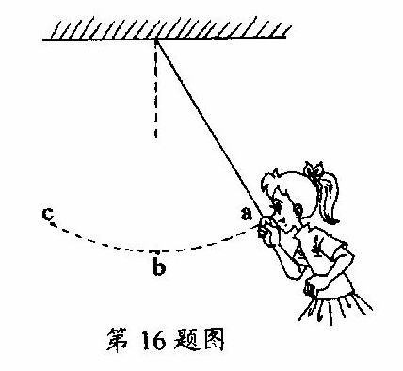
1．如图16所示，小妍把铁球拉近刚好贴着自己的鼻子，松开手后，头保持不动，铁球由a点沿弧线abc运动到c点，然后从c点往回摆动，则下列说法正确的是（ ）
A．铁球位于c点时动能最大
B．铁球位于b点时势能最大
C．铁球摆回时不可能碰伤鼻子
D．改用铜球会碰伤鼻子
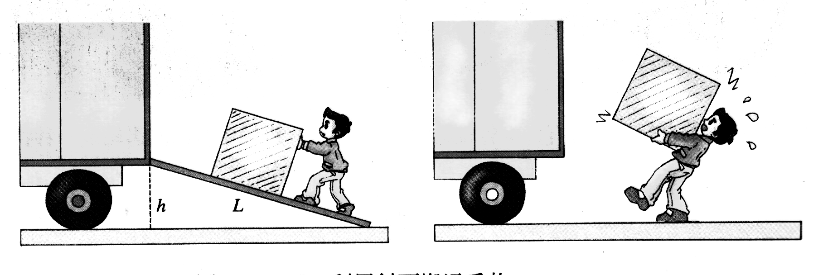
2．小文同学采用如图所示的两种不同的方式将同一货物搬运到同一辆汽车上，其中说法正确的是（ ）
甲
乙
第2题图
A．甲种方法克服重力做功多
B．乙种方法更省力
C．两种方法机械效率相等
D．两种情况下，货物机械能都增加
3．登楼梯比赛时，某同学从一楼匀速登上五楼，共用了12s，该同学登楼时克服重力做功的功率最接近于（ ）
A. 5W B. 50W C. 500W D. 5000W
4．关于机械效率，下面说法正确的是（ ）
A．功率越大的机械，机械效率越高 B．机械效率大小与功率大小无关
C．机械效率越低的机械，做的功就越少
D．做功越多的机械，其机械效率就越高
5．如图3所示，将同一物体分别沿光滑的斜面AB、AC以相同的速度从底部匀速拉到顶点A，已知AB>AC，施加的力分别为F₁、
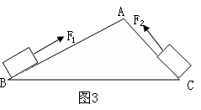
F₂，拉力做的功为W₁、W₂，拉力做功的功率分别为
P₁、P₂，则下列判断中正确的是（ ）
A、F₁<F₂ , W₁=W₂ , P₁<P₂ B、F₁>F₂ , W₁>W₂ , P₁>P₂
C、F₁<F₂ , W₁<W₂ , P₁<P₂ D、F₁<F₂ , W₁=W₂ , P₁>P₂
6．如图，把不同的实心小铁球放在相同的实验装置的斜面上自由滚下，撞击静止于水平面上的小木块上进行实验.在下列几种情况中，能说明物体的动能与物体的质量有关的是（ ）

甲 乙 丙 丁
第6题图

A.甲、乙 B.甲、丙 C.乙、丙 D. 丙、丁
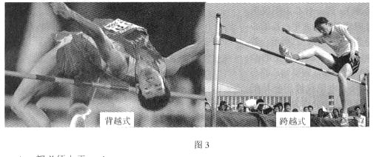
7．如图12所示，质量为m的跳高运动员先后用背越式和跨越式两种跳高方式跳过某一高度，该高度比他起跳时的重心高出h，则他从起跳后至跃过横杆的过程中克服重力所做的功（ ）
图12
A．都必须大了mgh
B．都不一定大于mgh
C．用背越式不一定大于mgh，
用跨越式必须大于mgh
D．用背越式必须大于mgh，
用跨越式不一定大于mgh
8．现要利用斜面将木箱拉上汽车，下列做法中可以提高斜面机械效率的是（ ）
A．以较快的速度拉木箱 B．以较慢的速度拉木箱
C．减小斜面的倾斜程度 D．增大斜面的倾斜程度
9．粗糙水平面上有一个重为50N的物体，用10N的水平推力使其在10s内匀速前进了20m，则在此过程中（ ）
A．推力做了1000J的功 B．推力的功率为20W
C．重力做了100好的功 D．摩擦力为50N
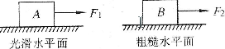
10.如下图所示，小明和小强分别用沿水平方向的力F1、F2推A、B两个木箱，使它们沿着推力的方向移动的距离分别为S1、S2，对它们所做的功分别为W1、W2，且W1＝W2。则下列说法正确的是( )
A．如果F1>F2，则S1>S2；
B.如果F1<F2，则S1<S2；
C．如果F1＝F2,则S1>S2；
D．如果 F1＝F2，则S1＝S2
本卷可能用到的物理量：
1．g取10N/kg； 2．水的密度1.0×10³ kg/m³；3．铁，钢的密度7.9×10³kg/m³。
二、填空题 （本题共7小题，每空1分，共15分）
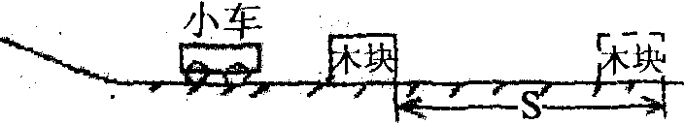
11．在“探究动能的大小与哪些因素有关”的实验中，小车碰撞木块后继续向前运动，木块在水平木板上滑动0．4m后停下，如图所示，木块在滑动过程中受到0．5N的摩擦力，则木块克服摩擦力所做的功W=_______J，设小车与木块碰撞前的动能为E_{k}，则E_{k}_______（大于／等于／小于）W．

11. ， 。
题号 | 1 | 2 | 3 | 4 | 5 | 6 | 7 | 8 | 9 | 10
答案
12．如下左1图所示，小明同学在“测滑轮组机械效率”的实验中用10S的时间将重6N的物体匀速提升了0.3m，所测拉力F为2.5N，则有用功为______J，滑轮组的机械效率为______；拉力F做功的功率是______W。
13．如下左2图所示，不计摩擦和绳重，用200N竖直向上的拉力F将480N重的物体G以0．3m／s的速度匀速提升．则滑轮组的机械效率η=_______，拉力F的功率P=_______W．
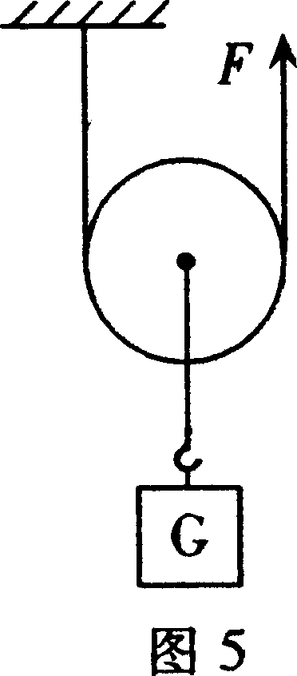
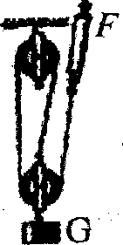
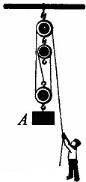
F
图7

14．工人师傅利用上图7所示的滑轮组匀速提升重990N的货物，所用拉力为600N，则此滑轮组的机械效率为___________。
15．如上图5所示的动滑轮重5N，不计绳重和摩擦，用力F匀速提起重为45N的重物，并使其升高1m，则拉力所做的有用功为_______J，此装置的机械效率为_______
16．今年3月4号，一场强风暴潮袭击了威海地区，风暴潮在海面上掀起的10余米高的巨浪将渔民的鱼船打碎、将海边的堤坝毁坏，如图8所示。根据你学过的物理知识和生活经验分析，打碎鱼船和毁坏堤坝的能主要是巨浪的_______能；巨浪将岸边的一块方石水平推出4.5米远，已知该方石的质量为120kg，假设海浪对方石的水平能推力平均为800N，则海浪推动这块方石所做的功是_______J。
17．一木块在大小为10牛的水平拉力作用下，10 秒内沿水平地面前进 5 米，则拉力做的功为________焦，功率为________瓦；若木块重30牛，在此过程中重力对木块做的功为________焦。
三.作图与简答题（共3小题，第18题2分，第19题2分，20题4分，共8分）
18．小桶在拉力F的作用下做匀速直线运动，画出小桶的受到的力。
19．画出用下面的滑轮组提升重物最省力的绕线方法。
20．小车在人的推力作用下做匀速直线运动，作出小车受到的力。

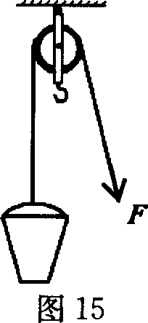
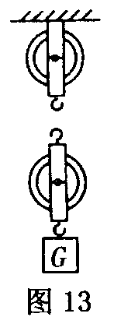
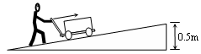

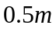
图9

四、实验与探究题（本题共5小题，第25题（2）小题2分，其他每空1分，共21分）
21．为了探究重力势能与哪些因素有关，现有大小不同的实心铁球各一个、大小相同的实心铁球和实心玻璃球各一个、橡皮泥等．在探究重力势能与高度的关系时，应选用________，分别从不同的高度自由落下；在探究重力势能与质量的关系时，应选用________，分别从相同的高度自由落下．
22．小明对“斜面的机械效率与什么因素有关？”这一课题，提出了如下一些值得探究的猜想：
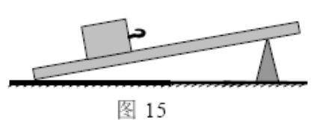
①斜面的机械效率与斜面的倾斜程度有关；
②斜面的机械效率与斜面的粗糙程度有关；
③斜面的机械效率与斜面的长度有关；
④斜面的机械效率与物体的重力有关。
给你如图15所示的装置，请你选择上述猜想中的一项，并解答下列问题：

（1）你选择的猜想是 （填写序号）
（2）要用图13中的器材完成你选择的探究，还要补充的器材是：（至少写出两种）
。
（3）在实验探究的过程中，需要控制不变的因素有：
① ；② ； ③ 。
23．（2分）在“测量滑轮组机械效率”实验中，小明同学测得的实验数据如下表所示：
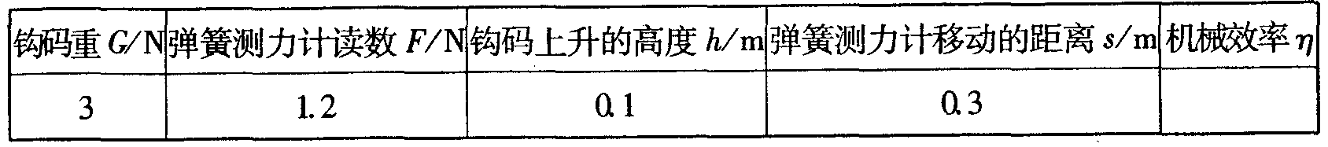
（l）根据表格提供的信息请你帮小明完成图 13 中滑轮组的装置图；
（2 ）在表中空白处写出机械效率的值。

24．（9分）小芳同学设计了一个高度可调节的斜面来探究斜面的省力情况、斜面的机械效率与斜面的倾斜程度之间的关系，如下图所示。她首先测出小车重，然后用弹簧测力计沿斜面拉动小车，调节斜面倾斜角θ的大小多次测量，得到下表所示的数据：
斜面  倾斜角θ | 小车重G/N | 斜面高  h/m | 斜面长  S/m | 拉力  F/N | 有用功  W_{有}/J | 总功  W_{总}/J | 机械效率η
12° | 5 | 0.2 | 1 | 2.1 |  | 2.1 | 48%
30° | 5 | 0.5 | 1 | 3.6 | 2.5 |  | 69%
45° | 5 | 0.7 | 1 | 4.3 | 3.5 | 4.3
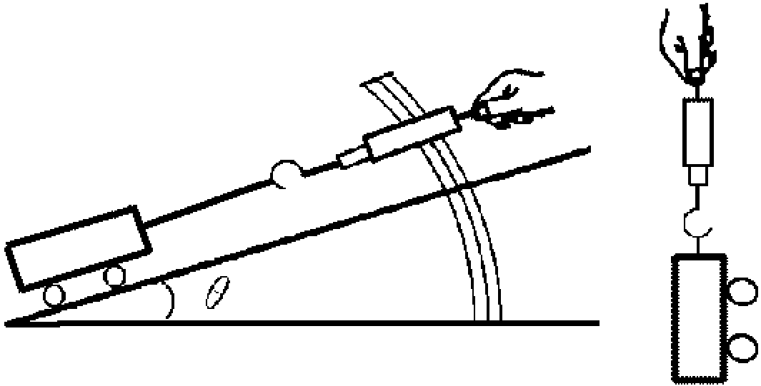
⑴ 请你替小芳在上表中的空格处填上适当的数据。
⑵ 分析上表中的数据，可以得出的探究结论是：斜面倾斜角θ越 ，斜面越省力，斜面的机械效率越 。
⑶ 实验过程中拉力的方向应与斜面 。
⑷ 若想探究斜面的机械效率与物重的关系，则要保持 不变，斜面的光滑程度不变，只改变 ,这种研究问题的方法我们称之为
法。
25．学校新购了一箱物理器材，小云同学将它从一楼搬到三楼，小彬同学想测定小云搬运器材过程中对箱子做功的功率.
【实验器材】________、________、________；
【实验步骤】
⑴小彬同学设计的测量步骤如下，其中多余的是【 】
A.测出箱子的质量ｍ
B.测出楼梯的总长度L
C.测出一楼到三楼的竖直高度h
D.测出小云上楼所用的时间t
E.算出小云搬运箱子的功率P
⑵请你在虚线框内帮小彬设计一个记录实验数据的表格.
五、应用与创新题 （第26题4分，第27题6分，第28题6分，共16分）
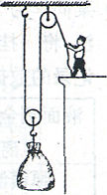
26．如图，搬运工人用滑轮组往4m高的平台上运砂石。已知每袋砂石的质量是63kg，动滑轮重70N。当工人匀速拉动绳索时，所用的拉力为多大?该滑轮组的机械效率为多少?(不计袋重、绳重和摩擦)

27．图示的电动升降台机械效率是50%，升降台用60s把300kg的重物匀速提升l0 m (g =l0 N/kg)．求这过程中：
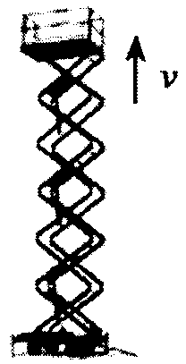
（1）升降台对重物做的功．
（2）升降台对重物做功的功率．
（3）升降台电动机做的总功．

28．某建筑工地为了搬运建材，采用的滑轮组示意图如图9所示。钢丝绳的拉力F由电动机提供。此滑轮组在30s内将质量为450kg的建材匀速提升了6m，拉力F所做的功为36000J，不计绳重和轴摩擦，g取10N/kg。
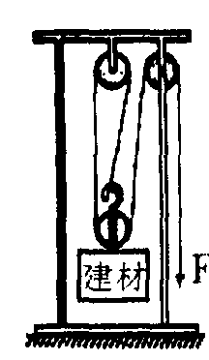
试求：（1）滑轮组的机械效率。
（2）钢丝绳移动的速度。
（3）此滑轮组的机械效率小于1的原因是什么？

答案部分
一：单项选择
二、填空题
题号 | 1 | 2 | 3 | 4 | 5 | 6 | 7 | 8 | 9 | 10
答案 | C | D | C | B | A | B | C | D | B | D
11：0.2，大于； 12：1.8，80%，0.225； 13：80%，180； 14：55%；

15：45，90%； 16：动（机械），3600； 17：50，5，0；
三.作图与简答题：略
四、实验与探究题
21：同一个铁球或同一个玻璃球（2分）；大小相同的铁球和玻璃球（2分）．
22：（1）任选其中一个均可；（2）若选①，则为：弹簧测力计，刻度尺
（3）①斜面的粗糙程度②斜面的长度③物体的重力。

23：（1）83.3%， （2）略
24：（1）1.0，3.6，81%（2）小，底（3）水平（4）斜面倾斜角度，物重，控制变量；
25．【实验器材】秒表、卷尺、磅秤 【实验步骤】⑴B ⑵表格如下：
箱子的质量ｍ╱㎏ | 一楼到三楼的竖直高度h╱ｍ | 所用的时间t╱ｓ | 功率P╱W
五、应用与创新题
26：（1）350N（2）90%；27：（1）30000J（2）500W（3）60000J；
28：（1）75%（2）0.6m/s（3）提升动滑轮做了额外功

